# **1、Spark编程模型**

## **1.2 模型组成**

Spark应用程序可分两部分：Driver部分和Executor部分

[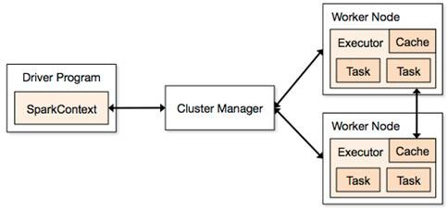](http://images0.cnblogs.com/blog/107289/201508/111511034107511.jpg)

### **1.2.1 Driver部分**

Driver部分主要是对SparkContext进行配置、初始化以及关闭。初始化SparkContext是为了构建Spark应用程序的运行环境，在初始化SparkContext，要先导入一些Spark的类和隐式转换；在Executor部分运行完毕后，需要将SparkContext关闭。

### **1.2.2 Executor部分**

Spark应用程序的Executor部分是对数据的处理，数据分三种：

#### **1.2.2.1 原生数据**

包含原生的输入数据和输出数据

* 对于输入原生数据，Spark目前提供了两种：
* Scala集合数据集：如Array(1,2,3,4,5)，Spark使用parallelize方法转换成RDD
* Hadoop数据集：Spark支持存储在hadoop上的文件和hadoop支持的其他文件系统，如本地文件、HBase、SequenceFile和Hadoop的输入格式。例如Spark使用txtFile方法可以将本地文件或HDFS文件转换成RDD
* 对于输出数据，Spark除了支持以上两种数据，还支持scala标量
* 生成Scala标量数据，如count（返回RDD中元素的个数）、reduce、fold/aggregate；返回几个标量，如take（返回前几个元素）。
* 生成Scala集合数据集，如collect（把RDD中的所有元素导入Scala集合类型）、lookup（查找对应key的所有值）。
* 生成hadoop数据集，如saveAsTextFile、saveAsSequenceFile

#### **1.2.2.2 RDD**

RDD具体在下一节中详细描述，RDD提供了四种算子：

* 输入算子：将原生数据转换成RDD，如parallelize、txtFile等
* 转换算子：最主要的算子，是Spark生成DAG图的对象，转换算子并不立即执行，在触发行动算子后再提交给driver处理，生成DAG图 -->  Stage --> Task  --> Worker执行。
* 缓存算子：对于要多次使用的RDD，可以缓冲加快运行速度，对重要数据可以采用多备份缓存。
* 行动算子：将运算结果RDD转换成原生数据，如count、reduce、collect、saveAsTextFile等。

#### **1.2.2.3 共享变量**

在Spark运行时，一个函数传递给RDD内的patition操作时，该函数所用到的变量在每个运算节点上都复制并维护了一份，并且各个节点之间不会相互影响。但是在Spark Application中，可能需要共享一些变量，提供Task或驱动程序使用。Spark提供了两种共享变量：

* **广播变量（Broadcast Variables）**：可以缓存到各个节点的共享变量，通常为只读

– 广播变量缓存到各个节点的内存中，而不是每个Task

– 广播变量被创建后，能在集群中运行的任何函数调用

– 广播变量是只读的，不能在被广播后修改

– 对于大数据集的广播，Spark尝试使用高效的广播算法来降低通信成本

使用方法：

val broadcastVar = sc.broadcast(Array(1, 2, 3))

broadcastVar.value

* 累计器：只支持加法操作的变量，可以实现计数器和变量求和。用户可以调用SparkContext.accumulator(v)创建一个初始值为v的累加器，而运行在集群上的Task可以使用“+=”操作，但这些任务却不能读取；只有驱动程序才能获取累加器的值。

使用方法：

val accum = sc.accumulator(0)

sc.parallelize(Array(1, 2, 3, 4)).foreach(x => accum  + = x)

accum.value

# **2、RDD**

## **2.1 术语定义**

* 弹性分布式数据集（RDD）：Resillient Distributed Dataset，Spark的基本计算单元，可以通过一系列算子进行操作（主要有Transformation和Action操作）；
* 有向无环图（DAG）：Directed Acycle graph，反应RDD之间的依赖关系；
* 有向无环图调度器（DAG Scheduler）：根据Job构建基于Stage的DAG，并提交Stage给TaskScheduler；
* 任务调度器（Task Scheduler）：将Taskset提交给worker（集群）运行并回报结果；
* 窄依赖（Narrow dependency）：子RDD依赖于父RDD中固定的data partition；
* 宽依赖（Wide Dependency）：子RDD对父RDD中的所有data partition都有依赖。

## **2.2 RDD概念**

RDD是Spark的最基本抽象,是对分布式内存的抽象使用，实现了以操作本地集合的方式来操作分布式数据集的抽象实现。RDD是Spark最核心的东西，它表示已被分区，不可变的并能够被并行操作的数据集合，不同的数据集格式对应不同的RDD实现。

RDD最适合那种在数据集上的所有元素都执行相同操作的批处理式应用。在这种情况下，RDD只需记录血统中每个转换就能还原丢失的数据分区，而无需记录大量的数据操作日志。

### **2.2.1 RDD的特点**

1.来源：一种是从持久存储获取数据，另一种是从其他RDD生成

2.只读：状态不可变，不能修改

3.分区：支持元素根据Key来分区( Partitioning )，保存到多个结点上，还原时只会重新计算丢失分区的数据，而不会影响整个系统

4.路径：在RDD中叫世族或血统( lineage )，即RDD有充足的信息关于它是如何从其他RDD产生而来的

5.持久化：可以控制存储级别（内存、磁盘等）来进行持久化

6.操作：丰富的动作( Action )，如Count、Reduce、Collect和Save等

### **2.2.2 RDD基础数据类型**

目前有两种类型的基础RDD：并行集合（Parallelized Collections）：接收一个已经存在的Scala集合，然后进行各种并行计算。 Hadoop数据集（Hadoop Datasets）：在一个文件的每条记录上运行函数。只要文件系统是HDFS，或者hadoop支持的任意存储系统即可。这两种类型的RDD都可以通过相同的方式进行操作，从而获得子RDD等一系列拓展，形成lineage血统关系图。

**1.** **并行化集合**

并行化集合是通过调用SparkContext的parallelize方法，在一个已经存在的Scala集合上创建的（一个Seq对象）。集合的对象将会被拷贝，创建出一个可以被并行操作的分布式数据集。例如，下面的解释器输出，演示了如何从一个数组创建一个并行集合。

例如：val rdd = sc.parallelize(Array(1 to 10)) 根据能启动的executor的数量来进行切分多个slice，每一个slice启动一个Task来进行处理。

val rdd = sc.parallelize(Array(1 to 10), 5) 指定了partition的数量

**2.** **Hadoop数据集**

Spark可以将任何Hadoop所支持的存储资源转化成RDD,如本地文件（需要网络文件系统，所有的节点都必须能访问到）、HDFS、Cassandra、HBase、Amazon S3等，Spark支持文本文件、SequenceFiles和任何Hadoop InputFormat格式。

（1）使用textFile()方法可以将本地文件或HDFS文件转换成RDD

支持整个文件目录读取，文件可以是文本或者压缩文件(如gzip等，自动执行解压缩并加载数据)。如textFile（”file:///dfs/data”）

支持通配符读取,例如：

val rdd1 = sc.textFile("file:///root/access\_log/access\_log\*.filter");

val rdd2=rdd1.map(\_.split("t")).filter(\_.length==6)

rdd2.count()

......

14/08/20 14:44:48 INFO HadoopRDD: Input split: file:/root/access\_log/access\_log.20080611.decode.filter:134217728+20705903

......

textFile()可选第二个参数slice，默认情况下为每一个block分配一个slice。用户也可以通过slice指定更多的分片，但不能使用少于HDFS block的分片数。

（2）使用wholeTextFiles()读取目录里面的小文件，返回（用户名、内容）对

（3）使用sequenceFile[K,V]()方法可以将SequenceFile转换成RDD。SequenceFile文件是Hadoop用来存储二进制形式的key-value对而设计的一种平面文件(Flat File)。

（4）使用SparkContext.hadoopRDD方法可以将其他任何Hadoop输入类型转化成RDD使用方法。一般来说，HadoopRDD中每一个HDFS block都成为一个RDD分区。

此外，通过Transformation可以将HadoopRDD等转换成FilterRDD(依赖一个父RDD产生）和JoinedRDD（依赖所有父RDD）等。

### **2.2.3 例子：控制台日志挖掘**

假设网站中的一个 WebService 出现错误，我们想要从数以 TB 的 HDFS 日志文件中找到问题的原因，此时我们就可以用 Spark 加载日志文件到一组结点组成集群的RAM中，并交互式地进行查询。以下是代码示例：

[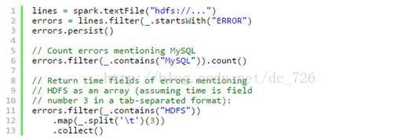](http://images0.cnblogs.com/blog/107289/201508/111511069577894.jpg)

首先第一行从HDFS文件中创建出一个RDD，而第二行则衍生出一个经过某些条件过滤后的RDD。第三行将这个RDD errors缓存到内存中，然而第一个RDD lines不会驻留在内存中。这样做很有必要，因为errors可能非常小，足以全部装进内存，而原始数据则会非常庞大。经过缓存后，现在就可以反复重用errors数据了。我们这里做了两个操作，第一个是统计errors中包含MySQL字样的总行数，第二个则是取出包含 HDFS 字样的行的第三列时间，并保存成一个集合。

[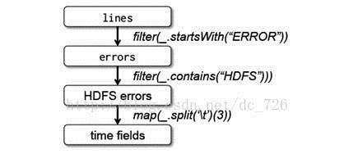](http://images0.cnblogs.com/blog/107289/201508/111511109267747.jpg)

这里要注意的是前面曾经提到过的Spark 的延迟处理。 Spark 调度器会将 filter 和 map 这两个转换保存到管道，然后一起发送给结点去计算。

## **2.3 转换与操作**

对于RDD可以有两种计算方式：转换（返回值还是一个RDD）与操作（返回值不是一个RDD）

* 转换(Transformations) (如：map, filter, groupBy, join等)，Transformations操作是Lazy的，也就是说从一个RDD转换生成另一个RDD的操作不是马上执行，Spark在遇到Transformations操作时只会记录需要这样的操作，并不会去执行，需要等到有Actions操作的时候才会真正启动计算过程进行计算。
* 操作(Actions) (如：count, collect, save等)，Actions操作会返回结果或把RDD数据写到存储系统中。Actions是触发Spark启动计算的动因。

[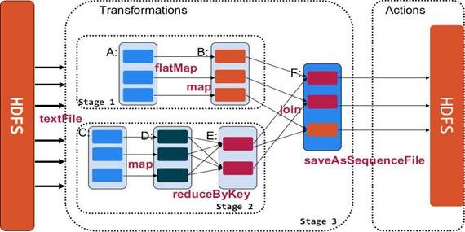](http://tech.uc.cn/wp-content/uploads/2013/09/SparkTA11.jpg)

### **2.3.1 转换**

|  |  |
| --- | --- |
| reduce(func) | reduce将RDD中元素两两传递给输入函数，同时产生一个新的值，新产生的值与RDD中下一个元素再被传递给输入函数直到最后只有一个值为止。 |
| collect() | 在Driver的程序中，以数组的形式，返回数据集的所有元素。这通常会在使用filter或者其它操作后，返回一个足够小的数据子集再使用，直接将整个RDD集Collect返回，很可能会让Driver程序OOM |
| count() | 返回数据集的元素个数 |
| take(n) | 返回一个数组，由数据集的前n个元素组成。注意，这个操作目前并非在多个节点上，并行执行，而是Driver程序所在机器，单机计算所有的元素(Gateway的内存压力会增大，需要谨慎使用） |
| first() | 返回数据集的第一个元素（类似于take（1） |
| saveAsTextFile(path) | 将数据集的元素，以textfile的形式，保存到hdfs或者任何其它hadoop支持的文件系统。Spark将会调用每个元素的toString方法，并将它转换为文件中的一行文本 |
| saveAsSequenceFile(path) | 将数据集的元素，以sequencefile的格式，保持到hdfs或者任何其它hadoop支持的文件系统。RDD的元素必须由key-value对组成，并都实现了Hadoop的Writable接口，或隐式可以转换为Writable（Spark包括了基本类型的转换，例如Int，Double，String等等） |
| foreach(func) | 在数据集的每一个元素上，运行函数func。这通常用于更新一个累加器变量，或者和外部存储系统做交互 |

### **2.3.2 操作**

|  |  |
| --- | --- |
| map(func) | 返回一个新的分布式数据集，由每个原元素经过func函数转换后组成 |
| filter(func) | 返回一个新的数据集，由经过func函数后返回值为true的原元素组成 |
| flatMap(func) | 类似于map，但是每一个输入元素，会被映射为0到多个输出元素（因此，func函数的返回值是一个Seq，而不是单一元素） |
| sample(withReplacement,  frac, seed) | 根据给定的随机种子seed，随机抽样出数量为frac的数据 |
| union(otherDataset) | 返回一个新的数据集，由原数据集和参数联合而成 |
| groupByKey([numTasks]) | 在一个由（K,V）对组成的数据集上调用，返回一个（K，Seq[V])对的数据集。注意：默认情况下，使用8个并行任务进行分组，你可以传入numTask可选参数，根据数据量设置不同数目的Task |
| reduceByKey(func,  [numTasks]) | 在一个（K，V)对的数据集上使用，返回一个（K，V）对的数据集，key相同的值，都被使用指定的reduce函数聚合到一起。和groupbykey类似，任务的个数是可以通过第二个可选参数来配置的。 |
| join(otherDataset,  [numTasks]) | 在类型为（K,V)和（K,W)类型的数据集上调用，返回一个（K,(V,W))对，每个key中的所有元素都在一起的数据集 |
| groupWith(otherDataset,  [numTasks]) | 在类型为（K,V)和(K,W)类型的数据集上调用，返回一个数据集，组成元素为（K, Seq[V], Seq[W]) Tuples。这个操作在其它框架，称为CoGroup |
| cartesian(otherDataset) | 笛卡尔积。但在数据集T和U上调用时，返回一个(T，U）对的数据集，所有元素交互进行笛卡尔积。 |
| flatMap(func) | 类似于map，但是每一个输入元素，会被映射为0到多个输出元素（因此，func函数的返回值是一个Seq，而不是单一元素） |

## **2.4 依赖类型**

在RDD中将依赖划分成了两种类型：窄依赖 (Narrow Dependencies)和宽依赖(Wide Dependencies) 。窄依赖是指 父RDD的每个分区都只被子RDD的一个分区所使用 。相应的，那么宽依赖就是指父RDD的分区被多个子RDD的分区所依赖。例如，Map就是一种窄依赖，而Join则会导致宽依赖 (除非父 RDD 是 hash-partitioned ，见下图 ) 。  
[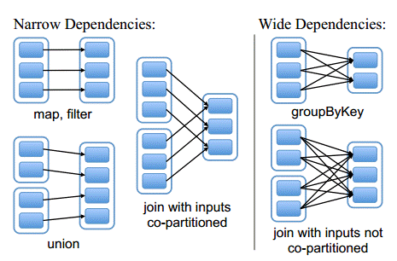](http://images0.cnblogs.com/blog/107289/201508/111511215678897.gif)

## **2.5 RDD缓存**

Spark可以使用persist和cache方法将任意RDD缓存到内存、磁盘文件系统中。缓存是容错的，如果一个RDD分片丢失，可以通过构建它的transformation自动重构。被缓存的RDD被使用的时，存取速度会被大大加速。一般的executor内存60%做cache， 剩下的40%做task。

# **3、RDD动手实战**

在这里我们将对RDD的转换与操作进行动手实战，首先通过实验我们能够观测到转换的懒执行，并通过toDebugString()去查看RDD的LineAge，查看RDD在运行过程中的变换过程，接着演示了从文件读取数据并进行大数据经典的单词计数实验，最后对搜狗提供的搜索数据进行查询，在此过程中演示缓存等操作。

## **3.1 启动Spark Shell**

$spark-shell

## **3.2 转换与操作**

### **3.2.1 并行化集合例子演示**

在该例子中通过parallelize方法定义了一个从1~10的数据集，然后通过map(\_\*2)对数据集每个数乘以2，接着通过filter(\_%3==0)过滤被3整除的数字，最后使用toDebugString显示RDD的LineAge，并通过collect计算出最终的结果。

val num=sc.parallelize(1 to 10)

val doublenum = num.map(\_\*2)

val threenum = doublenum.filter(\_ % 3 == 0)

threenum.toDebugString

threenum.collect

在下图运行结果图中，我们可以看到RDD的LineAge演变，通过paralelize方法建立了一个ParalleCollectionRDD，使用map()方法后该RDD为MappedRDD，接着使用filter()方法后转变为FilteredRDD。

[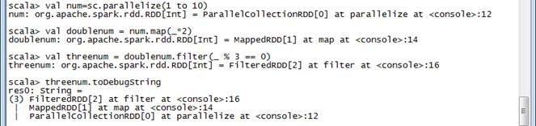](http://images0.cnblogs.com/blog/107289/201508/111512023791895.jpg)

在下图中使用collect方法时触发运行作业，通过任务计算出结果

[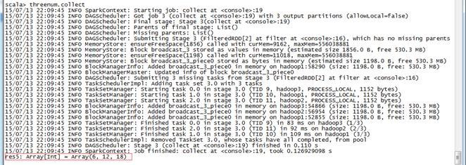](http://images0.cnblogs.com/blog/107289/201508/111512079102406.jpg)

以下语句和collect一样，都会触发作业运行

num.reduce (\_ + \_) //聚合集合中的值

num.take(5)//返回前5个值

Num.takeSample(false,3,4)//以4为种子不替换抽样返回数据集合中的3个值

num.first//返回第一个值

num.count//返回元素个数

num.take(5).foreach(println)//返回前5个元素并打印

### **3.3.2 Shuffle操作例子演示**

在该例子中通过parallelize方法定义了K-V键值对数据集合，通过sortByKey()进行按照Key值进行排序，然后通过collect方法触发作业运行得到结果。groupByKey()为按照Key进行归组，reduceByKey(\_+\_)为按照Key进行累和，这三个方法的计算和前面的例子不同，因为这些RDD类型为宽依赖，在计算过程中发生了Shuffle动作。

val kv1=sc.parallelize(List(("A",1),("B",2),("C",3),("A",4),("B",5)))

kv1.sortByKey().collect

kv1.groupByKey().collect

kv1.reduceByKey(\_+\_).collect

[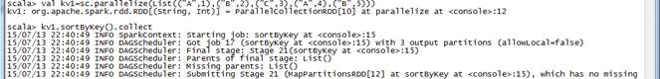](http://images0.cnblogs.com/blog/107289/201508/111512219576981.jpg)

[clip_image031](http://images0.cnblogs.com/blog/107289/201508/111512247544292.jpg)

调用groupByKey()运行结果

[clip_image033](http://images0.cnblogs.com/blog/107289/201508/111512279894705.jpg)

调用reduceByKey ()运行结果

[clip_image035](http://images0.cnblogs.com/blog/107289/201508/111512311149917.jpg)

我们在作业运行监控界面上能够看到：每个作业分为两个Stage，在第一个Stage中进行了Shuffle Write，在第二个Stage中进行了Shuffle Read。

[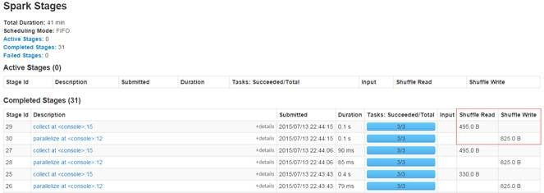](http://images0.cnblogs.com/blog/107289/201508/111512335828730.jpg)

在Stage详细运行页面中可以观察第一个Stage运行情况，内容包括：Stage运行的基本信息、每个Executor运行信息和任务的运行信息，特别在任务运行中我们可以看到任务的状态、数据读取的位置、机器节点、耗费时间和Shuffle Write时间等。

[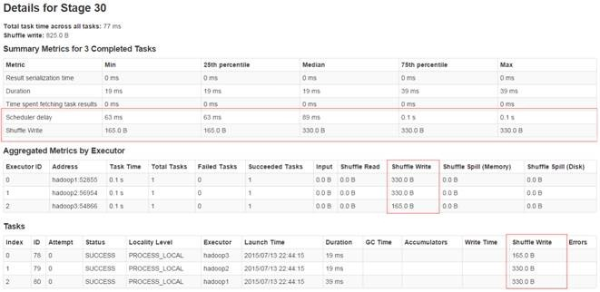](http://images0.cnblogs.com/blog/107289/201508/111512389737582.jpg)

在下面进行了distinct、union、join和cogroup等操作中涉及到Shuffle过程

val kv2=sc.parallelize(List(("A",4),("A",4),("C",3),("A",4),("B",5)))

kv2.distinct.collect

kv1.union(kv2).collect

val kv3=sc.parallelize(List(("A",10),("B",20),("D",30)))

kv1.join(kv3).collect

kv1.cogroup(kv3).collect

### **3.3.3文件例子读取**

这个是大数据经典的例子，在这个例子中通过不同方式读取HDFS中的文件，然后进行单词计数，最终通过运行作业计算出结果。本例子中通过toDebugString可以看到RDD的变化。测试数据见：HelloWorld.txt(把数据上传到HDFS上)。

第一步 按照文件夹读取计算每个单词出现个数

在该步骤中RDD的变换过程为：HadoopRDD->MappedRDD-> FlatMappedRDD->MappedRDD->PairRDDFunctions->ShuffleRDD->MapPartitionsRDD

val text = sc.textFile("/")

text.toDebugString

val words=text.flatMap(\_.split(" "))

val wordscount=words.map(x=>(x,1)).reduceByKey(\_+\_)

wordscount.toDebugString

wordscount.collect

RDD类型的变化过程如下：

* 首先使用textFile()读取HDFS数据形成MappedRDD，这里有可能有疑问，从HDFS读取的数据不是HadoopRDD，怎么变成了MappedRDD。回答这个问题需要从Spark源码进行分析，在sparkContext类中的textFile()方法读取HDFS文件后，使用了map()生成了MappedRDD。

[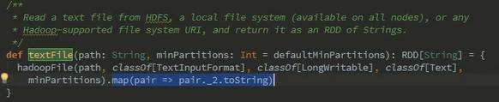](http://images0.cnblogs.com/blog/107289/201508/111512431141851.jpg)

[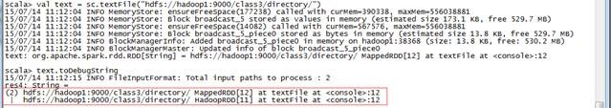](http://images0.cnblogs.com/blog/107289/201508/111512470043961.jpg)

* 然后使用flatMap()方法对文件内容按照空格拆分单词，拆分形成FlatMappedRDD
* 其次使用map(x=>(x(1),1))对上步骤拆分的单词形成（单词，1）数据对，此时生成的MappedRDD，最后使用reduceByKey()方法对单词的频度统计，由此生成ShuffledRDD，并由collect运行作业得出结果。

[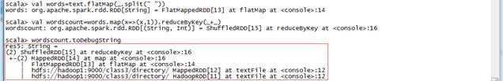](http://images0.cnblogs.com/blog/107289/201508/111512500046445.jpg)

[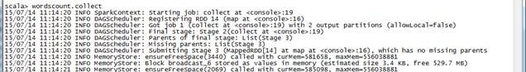](http://images0.cnblogs.com/blog/107289/201508/111512556922442.jpg)

[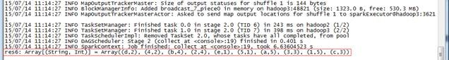](http://images0.cnblogs.com/blog/107289/201508/111513005358095.jpg)

第二步 按照匹配模式读取计算单词个数

val rdd2 = sc.textFile("/\*.txt")

rdd2.flatMap(\_.split(" ")).map(x=>(x,1)).reduceByKey(\_+\_).collect

第三步 读取gz压缩文件计算单词个数

val rdd3 = sc.textFile("hdfs://hadoop1:8000/class2/test.txt.gz")

rdd3.flatMap(\_.split(" ")).map(x=>(x,1)).reduceByKey(\_+\_).collect